STŘEDNÍ PRŮMYSLOVÁ ŠKOLA CHEMICKÁ A GYMNÁZIUM BRNO
www.spschbr.cz

 | KORCHEM  32. ročník  2024/2025 | 1. kolo  zadání

Milí mladí přírodovědci,

opět jsme pro vás připravili nové zadání KORCHEMu.
Nejprve si však pečlivě pročtěte následující informace: Za celý školní rok se uskuteční 4 kola. Někteří z vás se zcela jistě rozhodnou pro studium na naší škole. Pokud se zúčastníte alespoň 3 kol ze 4, budou vám připočteny bonusové body při přijímacím řízení. Tato skutečnost platí pro všechny nabízené obory studia, tedy i pro nově otevřené čtyřleté gymnázium na ulici Pionýrská. Kritéria pro přijetí najdete rovněž na našich webových stránkách: www:spschbr.cz.
Na stránce spschbr.cz/KORCHEM najdete veškeré informace i návod
pro odeslání řešení.
Pokud řešení odešlete prostřednictvím odkazu na stránce KORCHEMu, vaše odpověď se automaticky zaregistruje do databáze. Jestliže dodržíte pokyny, body pro přijímací řízení vám budou připočteny automaticky. Potvrzení o účasti v KORCHEMu proto nevystavujeme!

Řešení prvního kola musí být odesláno nejpozději v pátek 26. 10. 2024.

Potvrzení o odeslání řešení odesílá systém nejdříve následující den až dva
po doručení vaší odpovědi. Proto od nás potvrzení nežádejte! Děkujeme.

Dotazy k zadání a řešení zasílejte na adresu helesicova@spschbr.cz, dotazy k evidenci a databázi na adresu matuska@spschbr.cz.

PhDr. Marcela Helešicová, Mgr. Radek Matuška
- JEDNODUCHÉ ORGANICKÉ MOLEKULY

Přiřaďte ke každé sloučenině model její molekuly. Vyhledejte, jaká jsou skupenství uvedených sloučenin a jaké jsou příklady jejich praktického využití.
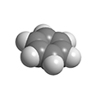
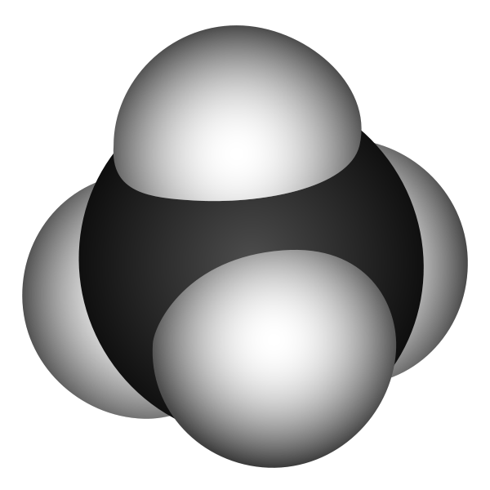
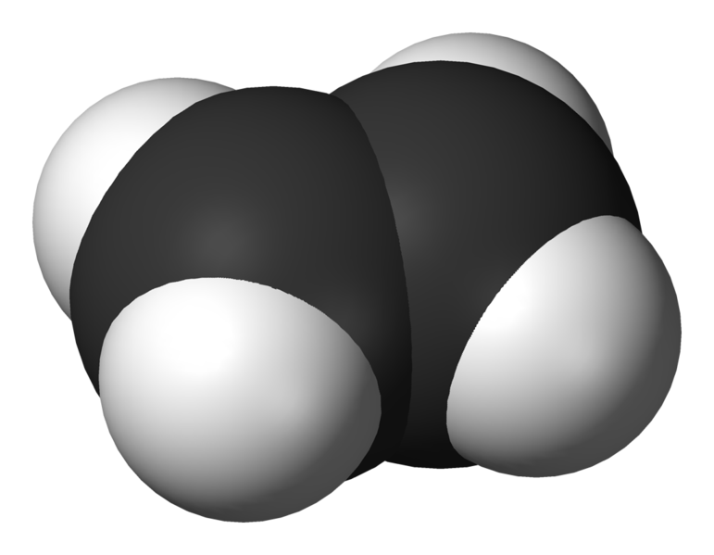
- benzen
- ethen
- methan
- ethyn
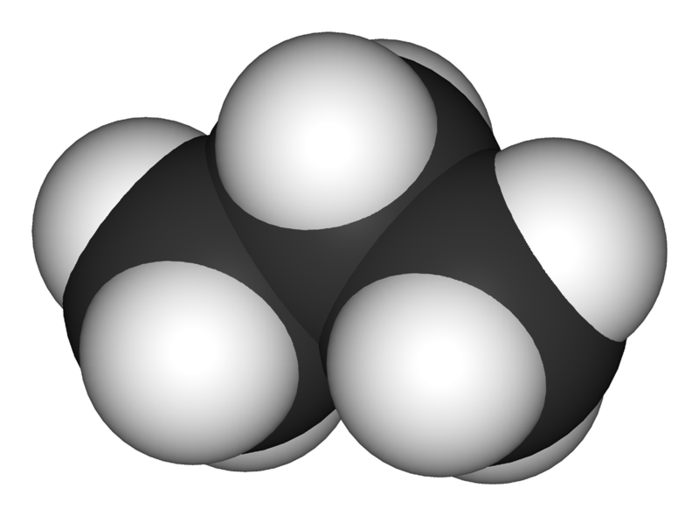
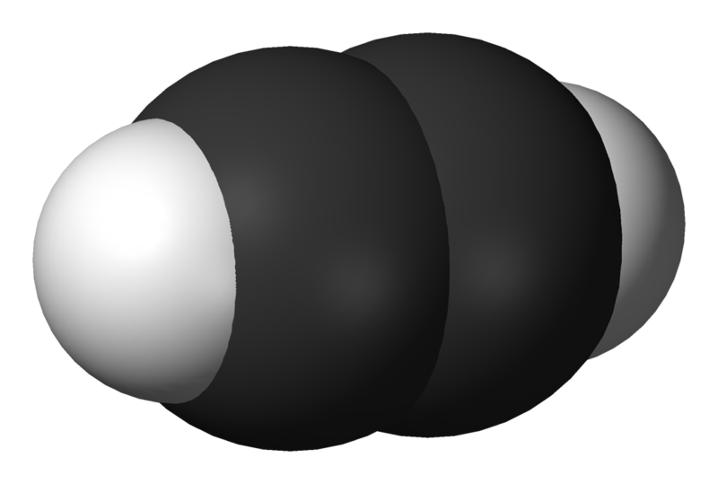
- propan

- CHEMICKÝ VÝPOČET

Vypočtěte, kolik páleného vápna lze vyrobit tepelným rozkladem 2 tun vápence, jestliže jeho čistota je 94 %. Molární hmotnosti vyhledejte v tabulkách. Výsledek uveďte v kilogramech a zaokrouhlete na jedno desetinné místo.

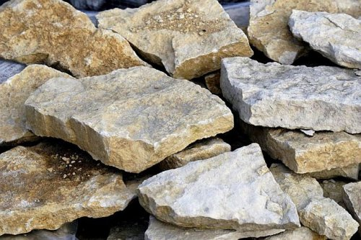

- ZPŮSOB VÝŽIVY ORGANISMŮ

Letošní horké léto nepřeje houbám. Houby jsou však v ekosystémech důležitými organismy, neboť mnohé z nich se vyživují z odumřelé organické hmoty, podílí se na rozkladu odumřelých těl a tím na tvorbě humusu. V tajence naleznete souhrnné označení pro organismy, které se takto vyživují.


vláknité mikroskopické houby
stavební a funkční jednotka organismů
jednobuněční živočichové
nejúrodnější půdy
parazit
živočišstvo
vodní obal Země
minerál (jiným výrazem)
minerál na 6.místě stup. tvrdosti

- POZNEJ VÝZNAMNÉHO FYZIKA

Tento rakouský fyzik se narodil v roce 1838 v dnešní brněnské městské části Chrlice. Patřil k nejvýznamnějším osobnostem vědy druhé poloviny 19. století především v oblasti teoretické fyziky. Jeho jméno nese například číslo, vlnostroj, kyvadlo či kužel. Jaké je celé jméno této osobnosti?

